Profily formuláře

Profily formulářů slouží pro uložení nastavení formuláře – uložení formuláře s různým tříděním, filtrací a s různou variantou formuláře. Pro každý formulář lze uložit více profilů. Pro profily existuje nástrojová lišta „Profily“

Profil formuláře se skládá z:
o definice filtru (použitý filtr);
o hodnoty filtru (na jakou hodnotu se filtruje; mají význam pouze s definicí filtru);
o použitá varianta formuláře;
o konfigurace varianty (např. velikost formuláře, počet a uspořádání sloupců, nastavení grafických komponent – zoom, aktuální záložka, pozice dělítka panelu atd.; má význam pouze s variantou formuláře);
o třídění na formuláři.
Druhy profilů:
o Soukromý – může jej zakládat každý uživatel, profil je viditelný pouze pro přihlášeného uživatele; symbol pro soukromý profil ;
o Veřejný – může jej zakládat pouze oprávněný uživatel (administrátor), profil je viditelný pro všechny uživatele (poznámka: veřejný profil může být chápán jako přednastavený profil); symbol pro veřejný profil ;
o Základní – speciální veřejný profil, který je generován výrobcem IS. Základní profil je dostupný u každého formuláře a nelze jej smazat ani editovat. Při používání základního profilu se QI chová, jakoby žádné profily neexistovaly.

Výběr profilu
Výběr profilu lze rychle provést pomocí seznamu dostupných profilů (pokud je seznam otevřený, lze vybrat pomocí klávesnice - postupným psaním názvu položky seznamu).
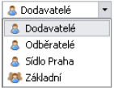
V seznamu se zobrazují všechny dostupné veřejné i soukromé profily, které mají nastaveno „Nabízet profil“ na hodnotu „Ano“ (viz Konfigurace profilů).
Pokud je profil, který má údaj „Nabízet profil“ nastaven na hodnotu „Ne“, aktuálně použit, zobrazuje se v seznamu také.

Konfigurace profilu
Konfigurace profilu umožňuje podrobné nastavení způsobu ukládání jednotlivých profilů a jejich hodnot. Používá se především pro konfiguraci veřejných profilů a je určena pro znalé uživatele. Konfiguraci lze spustit pomocí klávesové zkratky Alt + P.
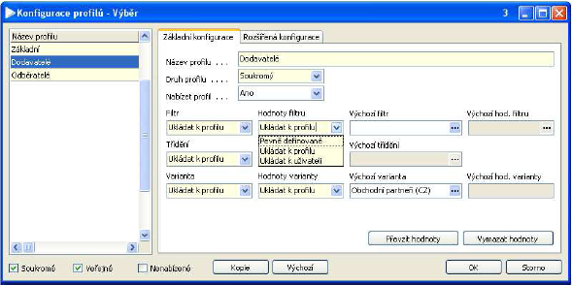

V konfiguraci profilů lze:
o založit nový soukromý profil formuláře;
o přejmenovat vybraný soukromý profil;
o vytvořit kopii profilu – pomocí tlačítka „Kopie“ se vytvoří kopie definice profilu; kopíruje se konfigurace profilu, tzn. pevné nebo výchozí filtry, třídění a varianty; nový zkopírovaný profil je vždy nastaven jako soukromý s volbou "Nabízet profil" nastavenou na hodnotu "Ano";
o použít výchozí hodnoty – pomocí tlačítka „Výchozí“ lze vybrané (zaškrtnuté) hodnoty profilu, nahradit výchozími hodnotami profilu, které jsou uloženy na formuláři „Konfigurace profilů“ v údajích „Výchozí filtr“, „Výchozí hod. filtru“, „Výchozí třídění“, „Výchozí varianta“ a „Výchozí hod. varianty“; pokud se mají
aplikovat všechny výchozí hodnoty, pak lze použít i funkci „Použít výchozí hodnoty“, která je přístupná přes „Ovládání aktivní funkce“ (nachází se v systémové nabídce);
o změnit „Druh profilu“ – je přístupné pouze pro administrátora;
o nastavit, zda se má profil nabízet v seznamu profilů a to změnou hodnoty „Nabízet profil“ (lze nastavit u soukromých i veřejných profilů) – tímto způsobem je možné si upravit seznam nabízených profilů – profily, které se nepoužívají, se nemusí nabízet;
o změnit způsob ukládání jednotlivých nastavení:
o Pevně definovaný – filtr/třídění/varianta jsou pevně definované a nelze je měnit – příslušné ikony na nástrojové liště pro filtr, třídění a změnu varianty formuláře jsou nedostupné. Pevně definované nastavení lze
měnit pouze přes Konfiguraci profilů;
o Pokud je způsob ukládání filtru nastaven jako „Pevně definovaný“, pak se zpřístupní nastavení „Pevný filtr“, ve kterém se definuje použitý filtr. Ten poté nelze měnit prostřednictvím ikony „Výběr a tvorba filtru“ na nástrojové liště, ale pouze v Konfiguraci profilů.
o Pokud je způsob ukládání hodnoty filtru nastaven jako „Pevně definovaný“, pak se zpřístupní nastavení „Pevná hod. filtru, pomocí které se definuje hodnota filtru. Tu poté nelze měnit prostřednictvím ikony „Výběr a tvorba filtru“ na nástrojové liště, ale pouze v Konfiguraci profilů.
o Pokud je způsob ukládání třídění nastaven jako „Pevně definované“, pak se zpřístupní nastavení „Pevné třídění“ , ve kterém se definuje, podle kterého údaje se bude třídit. Třídění poté nelze měnit prostřednictvím ikony „Nastavení třídění“ na nástrojové liště ani pomocí pokliku na záhlaví sloupce, ale pouze v Konfiguraci
profilů.
o Pokud je způsob ukládání varianty nastaven jako „Pevně definovaná“, pak se zpřístupní nastavení „Pevná varianta“, ve kterém se definuje použitá varianta formuláře. Tu poté nelze měnit prostřednictvím ikony „Varianty a modifikace formuláře“ na nástrojové liště, ale pouze v Konfiguraci profilů.
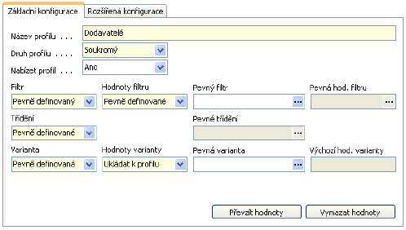

Poznámka: ikona pro filtr je dostupná pouze v případě, že je umožněno změnit hodnotu filtru – údaj Hodnota filtru musí mít nastaveno „Ukládat k profilu“ nebo „Ukládat k uživateli“ – nelze tedy změnit definici filtru
(např.: definice filtru = filtrace podle sídla), ale lze změnit hodnotu filtru (např. lze místo „Sídlo=Praha“ změnit na „Sídlo=Brno“).

• Ukládat k profilu – filtr/třídění/varianta se ukládají k danému profilu – nad jedním formulářem může být definováno více profilů a každý profil může mít jiné nastavení filtru/třídění/varianty, přičemž filtr/třídění/variantu lze měnit pomocí příslušných ikon na nástrojové liště. V tomto případě lze navíc definovat výchozí filtr, třídění, variantu. Výchozí hodnoty varianty (počet a upořádání sloupců, velikost formuláře
atd.) lze nastavit pomocí tlačítka „Převzít hodnoty“, které uloží všechny hodnoty varianty, které jsou nastaveny na formuláři, nad kterým byla spuštěna Konfigurace profilů.

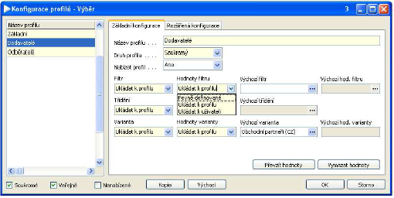

Poznámka: v případě, že dva různé profily mají u filtru/třídění/varianty nastaveno "Ukládat k profilu", tak se pamatují zvolené filtry/třídění/varianty pro oba profily a změna filtru/třídění/varianty v jednom profilu nemá vliv na zvolený filtr/třídění/variantu v druhém profilu;
o Ukládat k uživateli – filtr/třídění/varianta se ukládají k přihlášenému uživateli bez ohledu na profily – nad jedním formulářem může být definováno více profilů, přičemž jednotlivé profily mají shodné nastavení
filtru/třídění/varianty. Filtr/třídění/variantu lze měnit pomocí příslušných ikon na nástrojové liště.
Poznámka: v případě, že dva různé profily mají u filtru/třídění/varianty nastaveno "Ukládat k uživateli", tak je zvolený filtr/třídění/varianta pro oba profily společný a změna filtru/třídění/varianty v jednom profilu změní i filtr/třídění/variantu v druhém profilu.
o pomocí vypínačů zvolit, které profily mají být v seznamu profilů zobrazeny – „Soukromé“, „Veřejné“, „Nenabízené“ (zobrazí se všechny profily, které mají údaj „Nabízet profil“ nastaven na hodnotu „Ne“).

Uložení profilu
Pomocí ikony 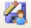 na nástrojové liště lze rychle a jednoduše uložit nadefinovaný profil formuláře:
1. definice profilu se provede klasickým nastavením filtru, hodnoty filtru, třídění, varianty formuláře a nastavení varianty (pomocí tlačítek „Výběr a tvorba filtru“, „Nastavení třídění“ (nebo poklik na záhlaví sloupce), Varianty a modifikace formuláře“ na nástrojové liště);
2. uložení profilu pomocí ikony, kdy se zobrazí dialog pro zadání názvu profilu – potvrzení tlačítkem OK. Při uložení profilu se uloží i výchozí hodnoty profilu, ke kterým se lze později vrátit pomocí funkce „Použít výchozí hodnoty“, která je přístupná přes „Ovládání aktivní funkce“ (nachází se v systémové nabídce).
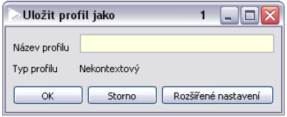

Pomocí tlačítka „Rozšířené nastavení“ si lze nastavit způsob ukládání jednotlivých hodnot profilu obdobně jako v Konfiguraci profilů.
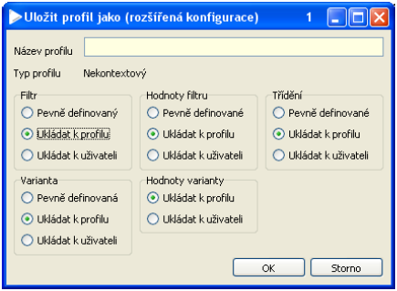

Kontextový profil
Pomocí přepínače „Kontextový profil“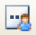 se řídí ukládání naposledy použitého profilu při zavření formuláře.
Kontext spuštění formuláře znamená místo, odkud byl formulář spuštěn. Existují tyto kontexty:
o zástupce na ploše;
o hlavní nabídka;
o tlačítko;
o výběrová funkce.
Pokud je přepínač zapnut, pak se naposledy použitý profil uloží v kontextu spuštění formuláře. Pokud je přepínač vypnut, pak se nebere v úvahu, odkud byl formulář spuštěn.
Příklad: Pokud chce uživatel spouštět ze dvou zástupců na ploše stejný formulář ale pokaždé s jiným profilem, pak si u obou formulářů zvolí profil, který chce používat a následně zapne přepínač kontextový profil.

Způsob ukládání profilů
Profily lze ukládat buď automaticky (automaticky se ukládají jednotlivé změny nastavení profilů) nebo ručně (každá změna nastavení se musí ručně uložit).
Pro automatické ukládání změn v nastavení profilů se používá přepínač „Ukládat automaticky“ . Pokud je přepínač:
o zapnut, pak jsou hodnoty profilu automaticky ukládány při zavření formuláře a změně filtru nebo varianty formuláře (stejná funkčnost, jakoby se profily nepoužívaly);
o vypnut, pak nejsou hodnoty automaticky ukládány, pro jejich uložení se musí použít funkci "Uložit profil" (pokud není ručně uloženo, jsou hodnoty profilu po zavření formuláře zahozeny).
Pokud je přepínač „Ukládat automaticky“ vypnut, lze ručně uložit změny v nastavení profilu pomocí ikony „Uložit profil“ 

